* Требования, выполнение которых должна обеспечить общеобразовательная организация при возобновлении очной формы обучения в условиях распространения COVID-19

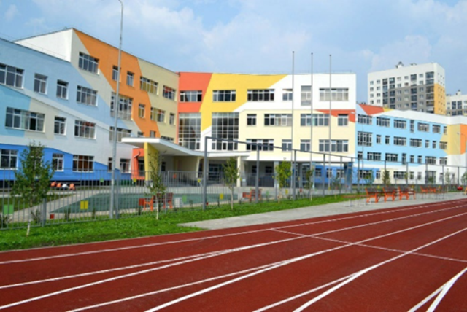В целях обеспечения санитарно – эпидемиологического благополучия детского населения, снижения рисков инфекционной заболеваемости детей в организованных коллективах постановлением Главного государственного санитарного врача Российской Федерации А.Ю.Поповой от 30.06.2020г. №16 утверждены санитарно – эпидемиологические правила СП 3.1/2.4.3598-20 «Санитарно – эпидемиологические требования к устройству, содержанию и организации работы образовательных организаций и других объектов социальной инфраструктуры для детей и молодежи в условиях распространения новой коронавирусной инфекции (COVID-19)» (далее – Санитарные правила или СП 3.1/2.4.3598-20).

Указанные санитарные правила устанавливают санитарно-эпидемиологические требования к особому режиму работы общеобразовательных организаций в условиях распространения новой коронавирусной инфекции (далее - COVID-19).

В условиях распространения COVID-19 СП 3.1/2.4.3598-20 применяются в дополнение к обязательным требованиям, установленным для общеобразовательных организаций государственными санитарно-эпидемиологическими правилами и гигиеническими нормативами (СанПиН 2.4.2.2821-10 «Санитарно-эпидемиологические требования к условиям и организации обучения в общеобразовательных организациях», СанПиН 2.4.1.3049-13 «Санитарно-эпидемиологические требования к устройству, содержанию и организации режима работы дошкольных образовательных организаций», СанПиН 2.4.1.3147-13 «Санитарно-эпидемиологические требования к дошкольным группам, размещенным в жилых помещениях жилищного фонда», СанПиН 2.4.4.3172-14 «Санитарно-эпидемиологические требования к устройству, содержанию и организации режима работы образовательных организаций дополнительного образования детей», СанПиН 2.4.3259-15 «Санитарно-эпидемиологические требования к устройству, содержанию и организации режима работы организаций для детей-сирот и детей, оставшихся без попечения родителей», СанПиН 2.4.2.3286-15 «Санитарно-эпидемиологические требования к условиям и организации обучения и воспитания в организациях, осуществляющих образовательную деятельность по адаптированным основным общеобразовательным программам для обучающихся с ограниченными возможностями здоровья»).

**С целью предупреждения распространения COVID-19 в общеобразовательных организациях должно быть обеспечено выполнение следующих требований:**

* запрещается проведение массовых мероприятий с участием различных групп лиц (групповых ячеек, классов, отрядов и иных), а также массовых мероприятий с привлечением лиц из иных (сторонних) организаций;
* лица, посещающие общеобразовательную организацию (на входе), подлежат термометрии с занесением ее результатов в журнал в отношении лиц с температурой тела 37,1 °С и выше в целях учета при проведении противоэпидемических мероприятий;
* лица с признаками инфекционных заболеваний (респираторными, кишечными, повышенной температурой тела) должны быть незамедлительно изолированы с момента выявления указанных признаков до приезда бригады скорой (неотложной) медицинской помощи либо прибытия родителей (законных представителей) или самостоятельной самоизоляции в домашних условиях. При этом дети должны размещаться отдельно от взрослых;
* с момента выявления указанных лиц общеобразовательная организация в течение 2 часов должна любым доступным способом уведомить территориальный орган федерального органа исполнительной власти, уполномоченного осуществлять федеральный государственный санитарно-эпидемиологический надзор.

**Также, в общеобразовательных организациях должны проводиться следующие противоэпидемические мероприятия, включающие:**

* уборку всех помещений с применением моющих и дезинфицирующих средств и очисткой вентиляционных решеток (далее - генеральная уборка) непосредственно перед началом функционирования общеобразовательной организации. Для проведения дезинфекции должны использоваться дезинфицирующие средства, применяемые для обеззараживания объектов при вирусных инфекциях, в соответствии с инструкцией по их применению;
* обеспечение условий для гигиенической обработки рук с применением кожных антисептиков при входе в общеобразовательную организацию, помещения для приема пищи, санитарные узлы и туалетные комнаты;
* ежедневную влажную уборку помещений с применением дезинфицирующих средств с обработкой всех контактных поверхностей;
* генеральную уборку не реже одного раза в неделю;
* обеспечение постоянного наличия в санитарных узлах для детей и сотрудников мыла, а также кожных антисептиков для обработки рук;
* регулярное обеззараживание воздуха с использованием оборудования по обеззараживанию воздуха и проветривание помещений в соответствии с графиком учебного, тренировочного, иных организационных процессов и режима работы общеобразовательных организаций;
* организацию работы сотрудников, участвующих в приготовлении и раздаче пищи, обслуживающего персонала с использованием средств индивидуальной защиты органов дыхания (одноразовых масок или многоразовых масок со сменными фильтрами), а также перчаток. При этом смена одноразовых масок должна производиться не реже 1 раза в 3 часа, фильтров - в соответствии с инструкцией по их применению;
* мытье посуды и столовых приборов в посудомоечных машинах при максимальных температурных режимах. При отсутствии посудомоечной машины мытье посуды должно осуществляться ручным способом с обработкой столовой посуды и приборов дезинфицирующими средствами в соответствии с инструкциями по их применению либо питание детей и питьевой режим должны быть организованы с использованием одноразовой посуды.

**При наличии бассейна в общеобразовательной организации.** Посещение бассейнов в общеобразовательных организациях допускается по расписанию отдельными группами лиц (групповая ячейка, класс, отряд и иные). При этом общеобразовательной организацией должно быть обеспечено проведение обработки помещений и контактных поверхностей с применением дезинфицирующих средств и обеззараживания воздуха в раздевалках после каждого посещения бассейна отдельной группой лиц.

**С целью предупреждения распространения COVID-19 в общеобразовательных организациях должны соблюдаться также дополнительные санитарно-эпидемиологические требования, а именно:**

* в общеобразовательных организациях за каждым классом должен быть закреплен отдельный учебный кабинет, в котором дети обучаются по всем предметам, за исключением занятий, требующих специального оборудования (в том числе физическая культура, изобразительное искусство, трудовое обучение, технология, физика, химия);
* общеобразовательной организацией должна осуществляться работа по специально разработанному расписанию (графику) уроков, перемен, составленному с целью минимизации контактов обучающихся (в том числе сокращения их количества во время проведения термометрии, приема пищи в столовой);
* проветривание рекреаций и коридоров помещений общеобразовательных организаций должно проводиться во время уроков, а учебных кабинетов - во время перемен.

**При проведении итоговой и промежуточной аттестации общеобразовательной организацией должны быть обеспечены:**

* составление графика явки обучающихся на аттестацию обучающихся в целях минимизации контактов обучающихся, в том числе при проведении термометрии;
* условия для гигиенической обработки рук с применением кожных антисептиков или дезинфицирующих салфеток при входе в помещение для проведения аттестации;
* соблюдение в местах проведения аттестации социальной дистанции между обучающимися не менее 1,5 метров посредством зигзагообразной рассадки по 1 человеку за партой;
* использование членами экзаменационной комиссии, присутствующими на экзамене, средств индивидуальной защиты органов дыхания (одноразовых масок или многоразовых масок со сменными фильтрами). При этом смена одноразовых масок должна производиться не реже 1 раза в 3 часа, фильтров - в соответствии с инструкцией по их применению.

Кроме того, обращаем внимание, что посещение общеобразовательной организации детьми, перенесшими заболевание, и (или) в случае, если ребенок был в контакте с больным COVID-19, допускается при наличии медицинского заключения врача об отсутствии медицинских противопоказаний для пребывания в указанной организации.

**Мы желаем здоровья Вам и Вашим детям!**

Источник: http://16.rospotrebnadzor.ru